発作経過記録
児童生徒氏名
記入者氏名/記入日 | 年 月 日
発作日時 | 開始 年 月 日 時 分 ごろ  停止 時 分 ごろ（ 分間）
発作前の様子・活動
発作中の様子 | □ 動画撮影実施  意識（応答）：□あり □なし  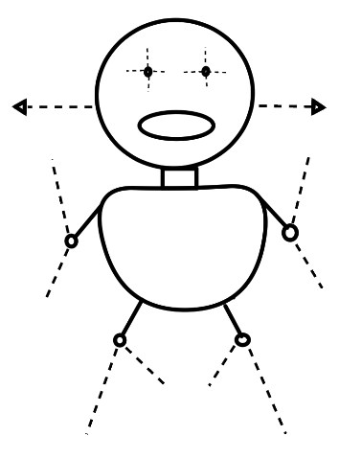  けいれん：□あり 左右で違い：□あり □なし  顔面蒼白（チアノーゼ）：□あり □なし
発作後の様子
処置・対応事項 | □ 救急車要請（ 時 分） 到着（ 時 分）  □ ダイアップ挿入 mg 個（ 時 分）  □ ブコラム投与 mg 本（ 時 分）  SpO2 % 脈 /分
けがの有無  部位・状態 | □ なし □ あり（部位： ）
その他

